

國立高雄大學資訊工程學系

碩士論文

Workflow Modeling導入SAP – 以E公司的SD模組案例分析

Importing Workflow Modeling into SAP – A Case Study Analysis of SD Module for E Company

|  |  |
| --- | --- |
| 研 究 生： | 李哲文 |
| 指導教授： | 張保榮 教授 |

中華民國一百一十一年十二月

**Workflow Modeling導入SAP – 以E公司的SD模組案例分析**

指導教授：張保榮 教授

國立高雄大學資訊工程學系

研究生：李哲文

國立高雄大學資訊工程學系碩士在職專班

1. 摘要

　　個案公司為一家歷史悠久之跨國企業，原有的ERP 系統為資訊部門自行開發，並且歷經一段很長時間，所以流程的客製化程度很高，許多流程都是以舊有模式設計，因為預計要導入SAP系統，而SAP為一個標準化的軟體，所以在導入前經由企業的流程再造後，再配合SAP的流程優化，讓系統符合企業的最佳作業模式。

本研究以個案公司導入 SAP過程前，以Workflow Modeling方式先進行企業流程再造(BPR, Business Process Re-engineering)，經過一連串的導入過程，最終產出的結果，幫助個案公司重新進行內部企業管理流程的改造工作，對於下一階段的SAP導入時，可以讓專案順利進行，不會因為流程差異 (GAP) 太大而造成系統建置的困難及成本增加。

**關鍵字：Workflow Modeling、SAP、SD模組、ERP、企業流程再造、企業管理流程。**

**Importing Workflow Modeling into SAP – A Case Study Analysis of SD Module for E Company**

Advisor: Dr. CHANG, Bao-Rong

Department of Computer Science and Information Engineering

National University of Kaohsiung

Student: Lee, Che-Wen

Department of Computer Science and Information Engineering

National University of Kaohsiung

1. ABSTRACT

The case study is a multinational enterprise, and the IT department has developed an original customized ERP system , and many processes are designed in the traditional mode. It is expected to import the standardized SAP system. Therefore, before importing the processes are reengineering , and corresponds to the processes optimization of SAP, the system will be the best operating mode of the enterprise.

In this study, before importing SAP process of the case company, the Business Process Re-engineering (BPR) is carried out with Workflow Modeling to help the company completely remodel. After a series of import processes, the final results will help the case company to have re-engineered the internal management process. For the next stage of SAP importing, the re-engineered model can make the project go smoothly. It will not make difficulty in system construction and increase cost due to having process GAP.

**Keywords: Workflow Modeling、SAP、SD、ERP、Business Process Re-engineering、Business Process Management.**

1. **誌謝**

　　本論文能夠完成首先要感謝指導教授 張保榮老師不厭其煩的指導，並且更提供許多專業上的建議與支援，不僅讓我在研究態度及方法上啟發良多、受益匪淺，更讓我在工作百忙之餘堅持下去，讓論文可以順利的完成。

　　其次要感謝公司的同事們，專案導入已經過了一段時間，在我詢問當初的專案過程時，他們還很努力地回想導入的情形，大夥還會一起討論找出原始的方案及作法，並且還會提供當初的想法及解決方式，也感謝他們當初與我一起分析需求、整合想法、設計未來系統，最後也要感謝部門主管對我的支持與鼓勵，一路走來是非常辛苦的過程，最後終於在大家齊心協力下，完成專案的評估，也才有後來系統的成功導入。

　　最後，更感謝我親愛的家人，有你們默默地支持與關心，才能讓我無後顧之憂的朝目標努力向前。最後，謹以此向所有關心我的人致上最深的謝意，並將這份成果呈獻給你們。

# 目錄

1 摘要 2

2 ABSTRACT 3

**3 誌謝** 4

**目錄** 5

**圖目錄** 6

**表目錄** 7

第一章 緒論 8

1.1 研究背景與動機 8

1.2 研究目的 8

1.3 Workflow Modeling 導入流程 9

第二章 文獻探討 11

2.1 SAP簡介 11

2.2 SAP SD模組 16

2.3 企業流程再造 18

2.4 Workflow Modeling 19

第三章 研究方法 21

3.1 個案公司問題背景說明 21

3.2 個案公司進行企業再造 21

3.3 AS-IS導入流程 22

3.4 TO-BE導入流程 33

第四章 實驗結果與討論 40

第五章 結論 50

參考文獻 51

# 圖目錄

Figure 1. Workflow Modeling 導入流程 10

Figure 2. SAP R/3功能模組 13

Figure 3. 業務套件的主要組件 15

Figure 4. S/4 HANA的三個主要範圍 16

Figure 5. 活動收集 22

Figure 6. 探索業務程序 23

Figure 7. 總體程序地圖 23

Figure 8. 程序架框 24

Figure 9. 跨功能單位流程示意圖 24

Figure 10. 泳道圖流程 26

Figure 11. 泳道圖框線 26

Figure 12. 泳道圖角色 27

Figure 13. 泳道圖步驟命名 27

Figure 14. 誰是接棒人 28

Figure 15. 透過誰交棒 28

Figure 16. 誰是真正的接棒人 29

Figure 17. 一個部門內呈現多個角色 30

Figure 18. 系統(支援)角色 30

Figure 19. 設備角色 31

Figure 20. 接手層次泳道圖 32

Figure 21. 服務層次泳道圖 33

Figure 22. 相依關係 38

Figure 23. TO-BE泳道圖 39

Figure 24. 總體程序地圖 41

Figure 25. 程序塑形 42

Figure 26. 跨功能單位流程示意圖 42

Figure 27. AS-IS泳道圖 44

Figure 28. 理想的作業流程樣版 48

Figure 29. 最終TO-BE泳道圖 48

Figure 30. GAP 泳道圖 49

# 表目錄

Table 1. 程序海報 25

Table 2. 評估矩陣 36

Table 3. 程序需求文件 37

Table 4. 活動收集 40

Table 5. 探索業務程序 41

Table 6. 結果海報 43

Table 7. 最終的AS-IS程序評估 45

Table 8. 潛在程序特徵 46

Table 9. 程序需求文件 47

Table 10. 最終差異分析 49

# 第一章 緒論

## 1.1 研究背景與動機

台灣許多歷史悠久的企業，在評估更換 ERP(Enterprise Resources Planning)系統時，除了面臨廠商的選擇之外，就是如何有效的優化舊有的業務流程並導入到新系統中。業務流程對於企業來說，不僅是企業關鍵業務的敘述，更是對於企業的營運模式有著指導上的意義[1]。因此流程優化對於企業來說，就是針對資源、組織機構以及對管理制度的最佳化。

ERP 是一個協助管理企業流程的整合式系統，公司所有的核心企業流程，包含銷售、採購、生產、財務、成本，甚至於到人力資源等，都可以包含在 ERP系統中[2]，如果公司要進行 ERP 系統的更換，勢必會牽扯到企業流程調整的問題，因此如何在進行系統更換前，先進行舊有的流程整理，規劃未來的流程，就是一個非常大的課題。

個案公司是一個歷史悠久，營業範圍很大的一個集團企業，在決定更換資訊系統後，便積極尋找進行企業流程再造的方案。一方面可以協助梳理很多行之有年但以不合時宜的流程，過程可能會發現很多效率低落的業務運作模式、功能重複的形式組織，不但可能會增加營運成本，甚至還會失去商機。另一方面也針對新的商業模式進行新流程的評估，此舉可以優化現有的業務流程及組織架構，並可以提高企業的運作效率[3]。

## 1.2 研究目的

SD 是 SAP ERP 中銷售與配銷模組的簡稱，「銷售」是企業最主要的收入來源，所以是屬於核心功能之一，而本研究的目的是在探討及分析國內某企業在導入 ERP 過程中，針對銷售流程優化的過程。

銷售一直是公司很重要的工作，而銷售的流程的優劣很容易影響到公司的營收，以企業的觀點來看，所有相關的業務活動都是流程的一部分。有些流程是比較制式的，有些流程則具有調整的彈性。因此建立出一個標準化流程，來減少內部營業及跟營業相關單位的工作時間，讓營業人員可將心力放在較有彈性的流程上面，來提高對於客戶關係的營造，降低客戶不滿意的機率，進而全面提升企業的營收[4]。

如何優化企業銷售流程為本研究的目的，個案公司以 Workflow Modeling 分析後，整合出未來業務流程，找出有效降低銷售循環時間的方法，減少營業人員的負擔，提供業界優化銷售管理的參考。營業人員工作中很重要的一個項目是進行客戶關係的維持及銷售訂單的管理工作，因此本研究將利用改善後的新流程，來優化客戶關係及訂單管理，提供企業對於銷售流程更加標準化、更簡化和更有效率的銷售管理方法[5]。

## 1.3 Workflow Modeling 導入流程

本論文探討的 Workflow Modeling 導入流程，以AS-IS(公司流程現狀分析及描述)及TO-BE(未來優化設計的流程) 兩大部分進行[6]，如Figure 1所示。

AS-IS

1. 業務流程回顧

2. 業務流程建模：基本

3. 業務流程建模：進階

4. 建立AS-IS泳道圖

TO-BE

1. 最佳實務竊取靈感

2. 運用挑戰程序

3. 評估與選擇

4. 發展理想的To-Be作業流程

5. 發展To-Be作業流程

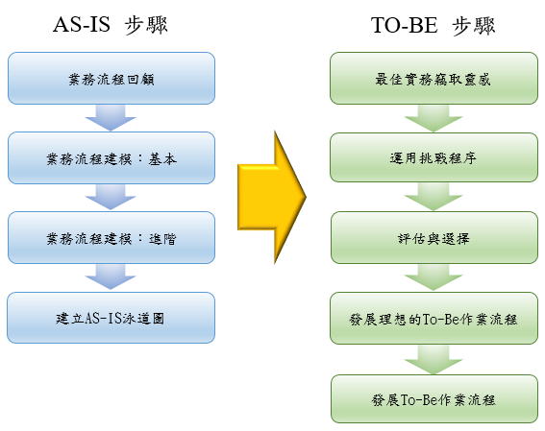

Figure 1. Workflow Modeling 導入流程

# 第二章 文獻探討

## 2.1 SAP簡介

SAP最初命名為 System Analysis Program Development（Systemanalyse Programmentwicklung），後來縮寫為 SAP。從1972 年成立開始，公司從一個小型企業，發展成一家在全球擁有超過十萬名員工的大型跨國企業。

SAP在R/1之後發展出SAP R/2 和SAP R/3 軟體，從這時開始，SAP因為其軟體的市占率及系統的優越性，在企業資源規劃（ERP）的軟體上確立了全球標準。現在，SAP S/4新一代的HANA 版本，運用全新的記憶體式儲存及運算功能，來處理大量交易資料，並支援機器學習及人工智慧等比較前瞻的技術，將 ERP 提升至新的應用水平[7][8][9]。

SAP 的整合應用程序，可以將所有業務連接到一套智能整合平台，取代舊有以獨立流程運作的系統。通過數據集中化處理，SAP系統可以為多個不同的業務部門提供單一且不同類型的資料數據，讓不同部門的員工可以存取整個企業中，相關業務的即時資料，幫助企業更簡單及有效地管理業務流程。所以，不同的單位間，可以加快處理工作流程，並協助企業提高營業績效、增加產品生產力，並達到提高企業增加獲利的目標。如今，SAP擁有超過一百多個企業功能的解決方案，以及所有供應商中最大及最多的產品組合[7][8]。SAP 開發適用於各種規模大小的公司、企業或集團，提供各種系統的解決方案。通過統一的標準應用、各種行業的解決方案、創新的平台和技術來對應和設計每一個業務流程[7][8]。 SAP的發展，大致可以依照產品的版本分成以下的階段，並且經過十年會進行一次比較大的架構升級及更新。

**R/1**

SAP是由許多前IBM員工在1970年代初期所創立的公司。他們開發出來的第一套系統稱為RF，後來改名為R/1，這裡的R代表(Realtime data processing) 實時數據處理。SAP主要的產品方向為，提供一個標準化套裝程式，也就是統一的系統。在許多公司導入系統時，必須從頭開始創建自己的應用程式，SAP的方式是構建，只需重新設計流程，就可適用於許多公司的軟體產品，進行很少的設定調整就可使用[10][11]。

此時期的系統，可以達成以下兩個目的：即時資訊，輸入到系統中的數據資料，可在整個應用系統中的相關程式立即呈現。數據集成：同樣的數據資料，在系統的多個程式之間，透過轉換及整合，可以互相使用，從而減少了重複輸入的動作[10]。

以當時的技術，SAP將其應用於銷售、配銷、生產等其他的系統上，用來協助企業解決複雜的流程和管理數據資料，在那個年代解決這樣的問題，對於企業來講是非常的重要的[10]。

**R/2**

在1979年，SAP發布了新的R/2版本。從R/1到R/2的轉換，是一個比較特別的演變。在技術方面的改良，SAP增加系統核心功能的部分，核心功能在R3上是一個主要發展的部分，主要是擴大對於行業屬性及業務特性的支援，除此之外，系統上的功能也越來愈多[10]。

在這個時期，SAP很多超大型客戶的加入，不但讓SAP夠持續發展，而且還帶來了當時各個產業很多管理流程的概念。很多客戶甚至會和SAP一同進行系統的優化討論，並將其應用到系統中。在這個過程中，SAP不斷增加系統中的需求及流程面的優化，並進行未來系統的設計規劃[10]。

此版本還在設計中加入多語言、多幣種以及不同國家的特殊規範。這種國際版本的應用，一直到了現在最新的版本中還在使用[12]。

**R/3**

進入90年代，從R/2到R/3的轉換是一個重大的改變。SAP對版本進行重新分類：R/1和R/2被歸類為伺服器主機系統，R/3被歸類為主從式系統。導致這個發展的原因是，這時桌上型電腦比終端機上有更完整的圖形界面，連接的伺服器也不像之前需要大型主機，建置費用更便宜，並且更容易擴充和變更設定，所以更符合經濟效益及電腦系統發展趨勢的，主從式架構(Client-server model)開始發展[10][13]。

R/3因為不需要建置大型伺服器系統，所以建置費用更便宜，可擴展性也比較高。因此R/3系統提供了可以支援全球化企業的系統架構，這個架構可以包含整個區域，甚至到整個全球的組織業務。因為R/3是一個非常有前瞻性的系統，甚至一直到現在，還有很多企業持續在使用R/3系統[10]。

R/2和R/3外觀也有了很大差異，視覺的提升很有感覺，R/2 是非常簡潔的介面，畫面的切換必須依靠功能表選單來處理。R/3 已經比較類似視窗的畫面，包括選單、活頁夾、按鈕等功能[10]。

Figure 2是一個使用過R/3的人都非常熟悉架構圖，它說明了R/3所有的功能模組[10]。

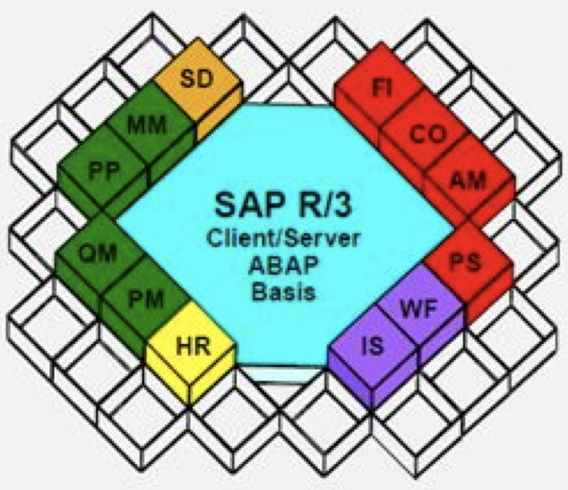

Figure 2. SAP R/3功能模組

(Source：https://read01.com/AzAQnKJ.html#.Y533MHZBxPY)

R/3主要的一些模組說明[10][12]：

FI - 財務會計，應收、應付及總帳相關項目。

CO - 成本會計，企業的成本訊息。

SD - 銷售配銷，客戶管理、銷售訂單、運輸發貨、發票等相關管理。

PP - 生產計劃，工廠資料、生產管理、成本核算等相關管理。

MM - 物料管理，物料管理、供應商、採購、庫存計算等。

**mySAP.com和ERP(ECC)**

2000年時，這時的R/3被稱做 mySAP.com，也被稱為ERP（一般在業界都稱作ECC）。因為Web技術的開始有了突破性的發展，而且普遍應用在系統軟體上，這時的SAP為了使ERP能夠通過網際網路，配合B2B或B2C進行資料交換的需求，因此將名稱改為mySAP.com。此時期因為客戶對於分析數據的方面的需求開始增加，SAP除了自行發展相關技術，也開始收購其他領域競爭者的軟體，將其整合到SAP系統中[10][12]。

R/2和R/3在技術方面，已經可以是記錄大量數據的系統，但針對分析數據的功能，則是並未進行改善。這時，因為企業在數據分析的需求，所以在此領域開始蓬勃發展，SAP也發展出了第一個商業上使用的資料倉儲系統（BW），該系統設計為專門用來做數據分析。企業使用ERP上的交易資料製作出來的簡單的報表，可以即時查看相關數據。SAP BW更可以在固定時間將數據彙總，提供給企業進行更大量且複雜的分析[10][12]。

**Business suite 7**

這個時期，R/3或ERP在技術面上並未有大型的更新，而是在應用面上，不但在原有的核心系統內的流程數量不斷增加，還增加了許多其他的應用程式，用來滿足客戶的需求。SAP開始將許多類似的功能集合成一個產品，命名為「業務套件」，如Figure 3所示。

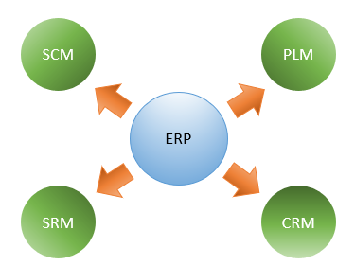

Figure 3. 業務套件的主要組件

業務套件的主要組件是[14]：

ERP(Enterprise Resource Planning企業資源計劃)，基本上是R/3業務的核心套件，包括配銷、採購、庫存、生產、財務、成本、人力管理等。

CRM(Customer Relationship Management客戶關係管理)，跟客戶相關的系統，如產品銷售、市場開發和客戶服務。

SCM(Supply Chain Management供應鏈管理)，採購、產品生命週期管理、供應鏈計劃、配銷等管理。

PLM(Product Lifecycle Management產品生命周期管理)，從產品需求、研發到生產的管理。

SRM(Supplier Relationship Management供應商關係管理)，原料、產品和其他服務性的採購管理。

**S/4 HANA**

S/4 HANA，包含了不同的產品。它不僅僅是的技術升級或者是單純的功能增強，它是兩部分都有大幅度的改良。他提供了多種的系統升級及功能產品的組合。每個公司都可以根據自己需要的目標定義自己的S/4 HANA範圍[10]。

S/4 HANA的三個主要範圍(如Figure 3所示)：(1) HANA平台(或者稱做HANA資料庫)：包含三個關鍵技術，將資料及運算邏輯存放在記憶體中、多核心處理的支援、行儲存及列儲存並用的儲存模式，利用這些技術來加快讀取及運算速度。除了這些之外，系統會對資料進行壓縮，因為HANA的運算大多在記憶體完成，因此與儲存設備間的傳輸需求增加，藉著壓縮傳輸的數據，加快資料交換速度。這先進的資料庫技術，解決了ERP上日益增多的數據問題[15]。 (2) S/4 HANA(即為建置在HANA資料庫上的業務套件)：利用HANA平台的優勢，增加了更多的資料內容(例如，強化了會計端的應用)及應用功能上的新版本業務套件。(3) Fiori(新一代使用者介面)：使用新一代Web化的UI方法，把重點放在更人性化的應用程式畫面表現，及支援行動載具的開發應用[10]。

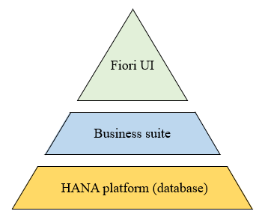

Figure 4. S/4 HANA的三個主要範圍

## 2.2 SAP SD模組

SD (Sales and Distribution) 模組，稱為銷售與配銷模組。SD模組處理從客戶開始接觸公司開始，直到發票開立為止，包含詢價、報價、訂單、配送、開立發票單據等功能。除了這些基本的功能之外，還有很多對於這些數據的進階管理工具，例如，對於銷售產品區域的分析、價差的比對功能，這些功能能夠應用在市場趨勢的早期預測[16][17]。

支援多幣別、多語言別的銷售訂單功能，系統會自動轉換成其他國家的語言和貨幣。意思是指，使用系統時只需輸入一個國家的幣別資料，系統可以自動轉成其他國家幣別，同一筆的資料，可以依登入的國家，顯示當地的語言版本，適用於對世界各地區的國家進行交易，不用再另外再輸入資料。通過系統設定，不同地區員工或客戶都可以收到本地語言和貨幣的業務內容，這對於企業擴展全球市場非常有幫助[18][19][20]。

系統提供很多關於訂單狀態、客戶資料及相關的帳務查詢，可以簡單及快速的從系統中了解銷售的相關訊息，甚至對於不是自己負責的業務，可以在系統查詢後，直接回覆客戶詢問的問題。您甚至可以用來管理訂單進度、客戶關係、產品出貨狀況、帳款收取進度。

針對價格部分，透過系統設定，可以彈性的調整收費內容，例如，單價是否包含稅金、是否要包含運費、是否要收取佣金及可依條件自行訂立的折扣及附加費用等等，這個功能可以基本滿足大部分的行業。你可以在定價設定中，加入自訂計算條件，並在事後追蹤它們，讓使用者不用統計複雜的營業報表上的數據，讓他們花更多時間在輸入資料之外的工作，例如，銷售產品和服務客戶[21]。

在輸入訂單的過程中，簡單輸入一些必要欄位就可以完成一張訂單的開立，其它都由主檔及系統設定帶出相關資訊。存檔前，依照系統中設定的檢核條件對資料做正確性比對。對於最重要的客戶信用額度部分，更可以依公司政策及各營業單位的規定，彈性的設定檢核條件，及後續的資料流程，全部都由系統自動處理。最後，這些訂單相關資訊，便被傳送到後續系統進行下一步驟的作業，完全不用再進行人工處理。

大量的銷售訊息，經由系統整理過後，可以即時提供營業端更多的資訊用來應付時刻都在變化的商業環境，並採取行動處理問題，或利用先機來開發市場。實際的交易資料還可以與營業計劃做分析比對，提供營業目標的調整與修正，並從 SD 提供的大量資料中篩選出最需要使用的資料，協助分析商機及應用於銷售管理上[22]。

Available To Promise(可用性檢查)的功能，是用來檢查到交貨時間時，是否有足夠的產品能夠出貨給客戶，如果不能滿足出貨條件，則系統會檢查相關採購、製造等模組資料，經過一連串系統針對交期運算的邏輯，判定最快的可交貨期，並依照檢核規則，提醒訂單是否要調整交期，或是直接註記無法如期交貨後，交到下一關再處理。交期運算的邏輯，可以指定系統是根據ATP進行檢查數量，還是根據工廠的生產計劃進行檢查。系統可以跨工廠檢查是否有其他工廠可支援。這些都有助於跟客戶溝通交期、做出對訂單後續處理的決策[16][23]。

## 2.3 企業流程再造

企業流程再造(BPR, Business Process Re-engineering)是一種協助企業政策管理的工具。企業流程再造的重點在於分析企業內部的工作流程及業務過程，目標是用來協助企業對於現有流程的檢討，並分析如何重新設計流程及分配工作，幫助企業能夠增加營業額，有效的減少營運成本的支出，在市場上能夠更有競爭力。在90年代，全球大型的企業中有超一半以上的公司啟動了企業流程再造，或是已經開始規劃要用此方法來優化企業流程[24]。

企業流程再造可以協助公司檢討舊有流程，並重新定義工作流程及分配工作。商業流程是，為達到特定的商業結果，而進行一連串有關聯任務的集合。商業流程再造是，著重在完成商業目標，分析商業流程與商業目標之間的關聯性，並執行整體企業的流程改造工程，而且要針對主要流程，不是只針對一些比較容易處理流程進行調整[24][25]。

流程再造的核心價值，是要導正企業以功能來設置部門的傳統模式，要以業務流程為出發點，來規劃企業管理流程，並優先考慮公司整體的運作方式，來執行再造的工作。

企業的管理，一般都是為了執行流程來制定的，我們可以從許多例子來看，如果企業對於流程管理的比較落實，可以在問題發生時，配合管理方式的修正，立即就可以對相關的流程進行調整。這種企業的流程保有比較好的彈性，可以應付臨時的狀況發生，但這並不表示企業就不需要再對現行的流程進行檢討。如果市場的環境發生了很大的變化，例如，原料波動、銀行生息、新的競爭者出現，這時企業的營運模式為了適應新的環境，勢必要做出改革，流程再造就必須要進行。此外，流程再造的另一個目的，也是要透過對內部流程的整理，來達到優化流程管理的目標[26] [27]。

## 2.4 Workflow Modeling

要了解何謂Workflow Modeling(工作流程建模)，要先了解何謂工作流程及工作流程模型。工作流程(Workflow)是為了達成特定的業務目標，而進行的一連串步驟的集合。標準的工作流程，可讓您的工作團隊有一致的作業模式，並保證只要根據流程執行，就能完成工作或是達到訂定的目標。工作流程模型(Workflow Model)是把工作流程，用圖表的方式呈現，它可以表示從開始到結束每個步驟的過程，註明那些地方該分流處理，那些地方該等待其他事件的完成，並詳細標示該注意的事項，使您在執行任務的過程中，能夠照著規範執行，並且不會遺漏每個該做的步驟[28]。

工作流程通常包含：起點，觸發此活動的原因，也就是為什麼要啟動這個工作流程，例如，申請建照，提出申請文件。角色，在流程中執行任務的人，例如，收件人、核准人、操作員甚至E-Mail系統也算是一個角色。活動，主要的構成元素，用來表示該執行的任務，例如，填寫申請表、審核申請表、寄送文件。條件，用來分流執行的步驟，判斷下一步驟要往哪個活動執行，例如，核准的過程，核准後往下一關前進，不核准則退回上一關。結果，完成這個工作流程，要實現的結果或達成的目標，例如，核准建照申請[28]。

工作流程模型，可以幫助我們，減低錯誤的發生、減少不必要的程序、降低執行成本及提供更好執行體驗。但並不是每個工作流程都能達到這個效果，前提是你必須要好的工作流程，因此有高效能的工作流程，才是工作流程建模的重要的目的[28]，而工作流程建模就是建立工作流程模型的方法及過程。

# 第三章 研究方法

## 3.1 個案公司問題背景說明

　　個案企業的銷售據點是以全球各重點市場做佈局，以未來成為產業界的領先廠商作為主要目標，意味著將來每個年度需面臨大量業務成長及擴充。因此除了需致力於擴展國際市場，提升銷售業務量的同時，也急需增強產品的獲利能力，持續為員工及股東帶來更多的回報。

打造一個長久經營的企業，需要建立一個可以持續發展的集團管理和業務發展模式。所以希望新資訊系統的建置，是可以幫助企業在新的經濟模式和市場環境下使用的一套完整系統，也希望能夠按照集團發展策略來進行相關的企業流程管理，用來支援企業未來中長期的組織發展及營運目標，以期待能夠達到企業永續發展的目標。

為了要達成以上目標，個案公司積極在評估要更換新的資訊系統。因為個案是一家歷史悠久的公司，舊的資訊系統為全客製化的系統，很多業務流程已經行之有年，因此在進行更換評估時，在業務流程的討論上，就遇到很多的問題及阻力，例如，這個工作是否還需要執行、執行這個工作的目的是什麼、執行的單位是否適合；因此，個案公司就決定在系統更換之前，先進行企業的流程再造，以降低系統導入的阻力。

## 3.2 個案公司進行企業再造

個案公司在進行SAP系統導入前，先以Workflow Modeling方式對整體企業進行流程優化，達到企業再造的目的，導入的方式以AS-IS(公司流程現狀分析及描述)及TO-BE(未來優化設計的流程)兩大部分進行[6]。

AS-IS的步驟為：

1. 業務流程回顧

2. 業務流程建模：基本

3. 業務流程建模：進階

4. 建立AS-IS泳道圖

TO-BE的步驟為：

1. 最佳實務竊取靈感

2. 運用挑戰程序

3. 評估與選擇

4. 發展理想的To-Be作業流程

5. 發展To-Be作業流程

## 3.3 AS-IS導入流程

本小節導入流程參考Workflow Modeling: Tools for Process Improvement and Applications 一書[6]

**業務流程回顧**

活動收集，以動詞+名詞的方式列出所有日常的活動，將其記錄在一個格子中，如Figure 5所示，收集所有的活動後，將內容類似的重複活動去除。

Figure 5. 活動收集

探索業務程序，以處理程序為單位。例如，完成一張訂單的流程，然後，將同一流程的活動，收集成一個程序( process )，如Figure 6所示。

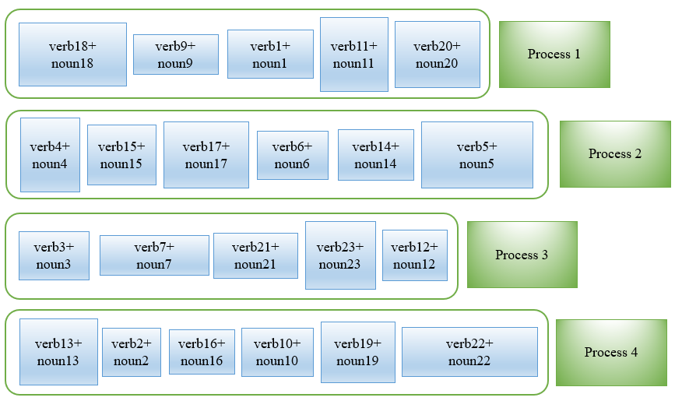

Figure 6. 探索業務程序

列出總體程序地圖Overall process map (process landscape)，將所有程序，依據執行的前後關係，畫出流程關係的圖表，如Figure 7所示，不同模組用不同顏色標出。

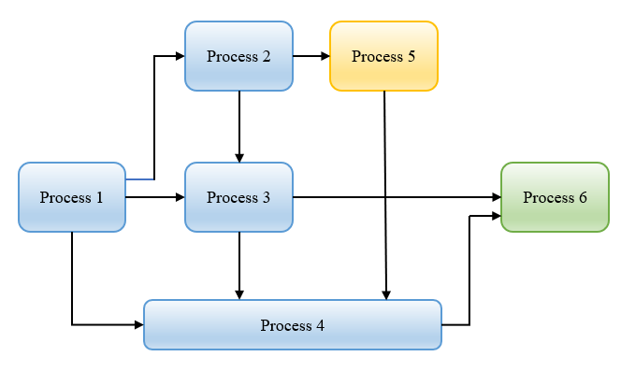

Figure 7. 總體程序地圖

建立程序框架 Process framing，以程序為單位，標示這個流程是為什麼目的建立的(case)、中間需經過的子流程(subprocesses)、觸發的事件(trigger)、處理完的結果(result)，畫出程序概要圖( Process Summary Chart )，如Figure 8所示。這邊的子流程可以是活動或是活動的集合。

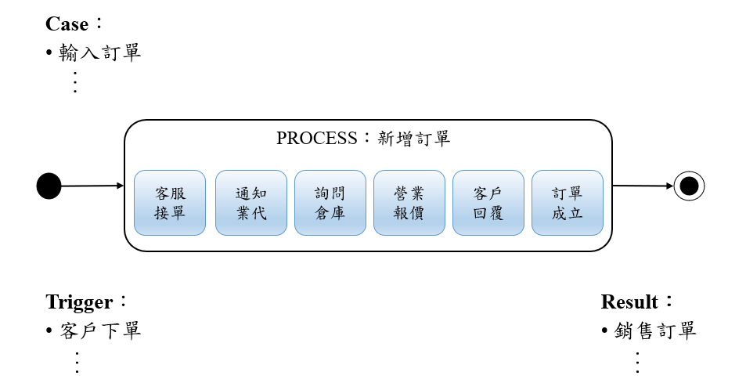

Figure 8. 程序架框

跨功能單位流程示意圖Process versus Organization chart，將每一個活動歸到適當的組織中，並將組成這些活動的流程歸類到組織中，如Figure 9所示。

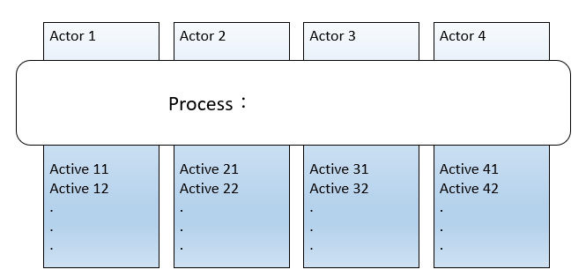

Figure 9. 跨功能單位流程示意圖

建立業務程序建模框架 Framing，對流程進行以下項目的分析：

利害關係人評估(Stakeholder assessment)，收集每個流程中的利害關係人提到的問題是什麼，面臨哪些問題。

背景環境的變化(Context changes in the environment)，分析自當前流程以來，環境已經發生了哪些變化，導致在評估相關利益方面中未發現的問題。

不作為的後果(Consequences of inaction)，討論如果不對該過程採取任何的改變會發生什麼事，以及如果維持現狀對所有利害關係人會有甚麼影響。

參加者(Participants)，紀錄參與的單位。

機制(Mechanisms)，支援的系統，可以為資訊系統或硬體設備。

量測(Measures)，要有量化的評估數字。

將收集來的資料，彙總成程序海報 Process poster，如Table 1所示。

Table 1. 程序海報

|  |  |  |  |  |  |  |  |  |
| --- | --- | --- | --- | --- | --- | --- | --- | --- |
| **Process** | | | | | | | | |
| **Event** | **Subprocesses** | | | | | | | **Result** |
| 觸發的事件 | 活動1 | | 活動2 | 活動3 | | 活動4 | 活動5 | 處理完的結果 |
| **Assessment** | | | | | **Goals** | | | |
| 1.利害關係人評估  2.背景環境的變化  3.不作為的後果 | | | | | 此流程要達到的目標 | | | |
| **Participants** | | **Mechanisms** | | | **Measures** | | | |
| 參與的單位 | | 支援的系統，可以為資訊系統或硬體設備 | | | 量化的評估數字 | | | |

(Source：Workflow Modeling: Tools for Process Improvement and Applications)

**業務流程建模：基本**

使用泳道圖來做為業務建模工具，目的為展現工作流向，製作時，需注意以下重點：

流程由左至右，使用簡單符號，須包含所有角色，如Figure 10所示。

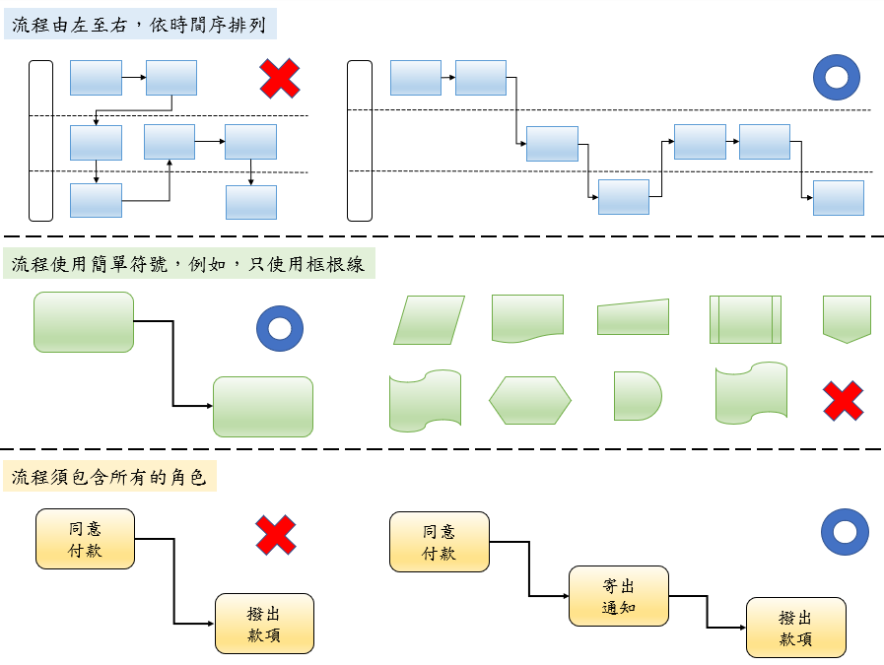

Figure 10. 泳道圖流程

僅僅使用框跟線來畫圖，如Figure 11所示。

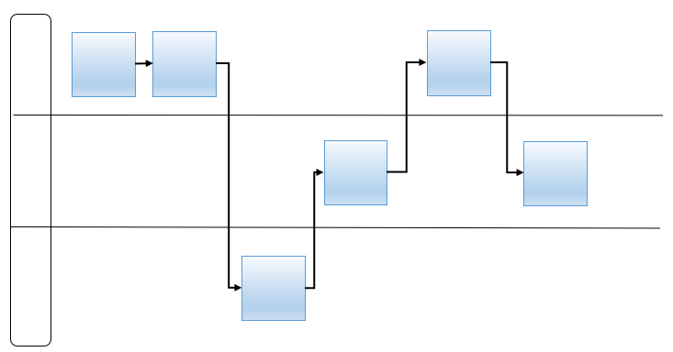

Figure 11. 泳道圖框線

最左邊的欄位為角色Actor，常見在泳道圖之順序(如Figure 12所示)：

(1) 客戶

(2) 主要角色

(3) 支援角色

(4) 其它業務流程

(5) 等候區

(6) 系統及機制(機器、設備…)

Figure 12. 泳道圖角色

步驟Step命名(如Figure 13所示)：

1. 動作動詞(指派、檢查、核准、…)
2. 修飾詞(開始的、取代的、…)
3. 名詞(機器設備、應收帳款、…)
4. 方式(依靠電子表單、依靠郵件、…)

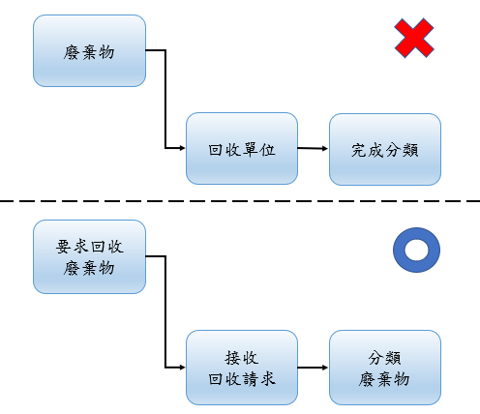

Figure 13. 泳道圖步驟命名

最後提醒建模時，要注意三個問題：

(1) 誰是接棒人：不管角色付出多或少，都需表示，如Figure 14所示。

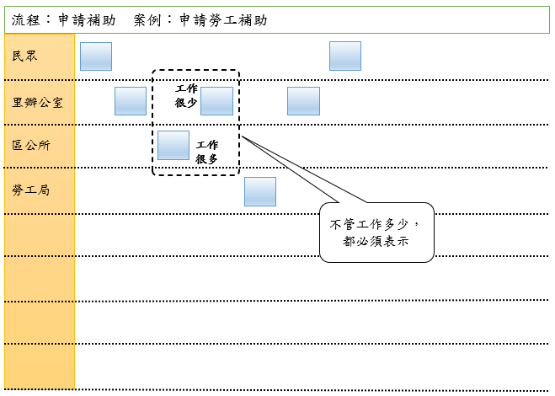

Figure 14. 誰是接棒人

(2) 透過誰交棒：資料在同一單進出，中間可能會經過不同單位處理，如Figure 15所示。

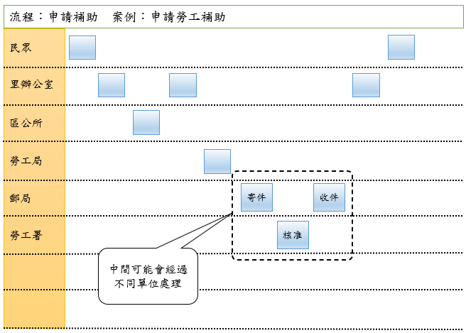

Figure 15. 透過誰交棒

(3) 誰是真正的接棒人：資料在同一個單位，可能會經過不同經辦人，如Figure 16所示。

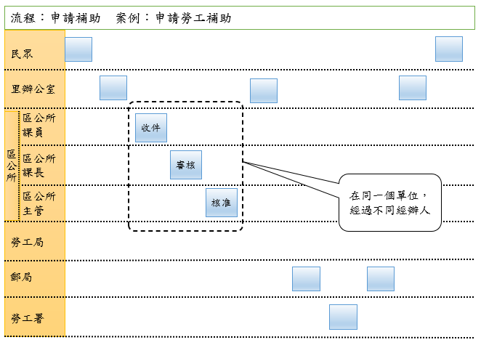

Figure 16. 誰是真正的接棒人

**業務流程建模：進階**

此步驟在於將前一步驟產生的圖，做更細部的呈現，詳細表示出每個曾經有接手過的角色。此動作可協助我們從中間評估出，參與者對未來的流程是否有價值，或者是可能造成瓶頸的所在。當你無法確定外部單位的業務內容時，不要在圖中表示出外部單位內的工作角色，因為可能造成你的流程與現實不合，對於這種外部單位，以提供的服務或組織的名稱來表示即可，如保險服務或保險公司。

對於不同的工作職稱，如客服專員或行政專員，但執行相同的任務，可以在同一泳道放置。但是如果二個角色雖然有相同職稱，但執行不同的任務，就必須在不同泳道放置。例如，二個行員，都在銀行前台辦裡存款業務且擁有相同工作職稱：行政專員。其中一個行員的任務是「收取現金」，另一個行員的任務是「核對單據」，我們可以簡單稱其為行政專員1及行政專員2以區分不同角色，將其放在不同泳道。

一個人執行二個不同任務，給各自任務不同名稱，且放置在不同泳道。一個部門內呈現多個角色，也可以在原泳道上分出數個子泳道，如Figure 17所示。

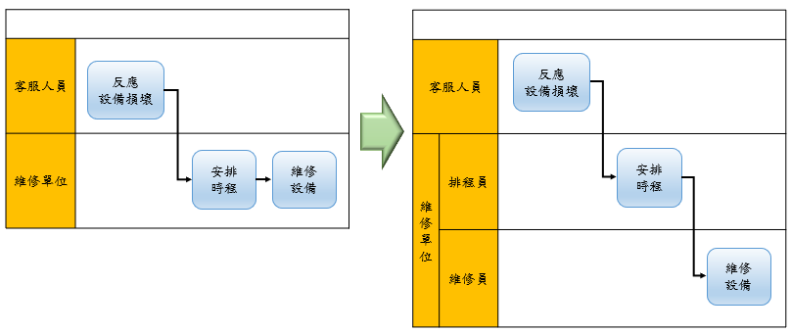

Figure 17. 一個部門內呈現多個角色

將系統也視成一種角色(支援性質)。例如，系統自動產生報價單。如果這個步驟是定時執行，我們通常會放入一個時間物件(因後續之步驟在等待此結果)，如Figure 18所示。

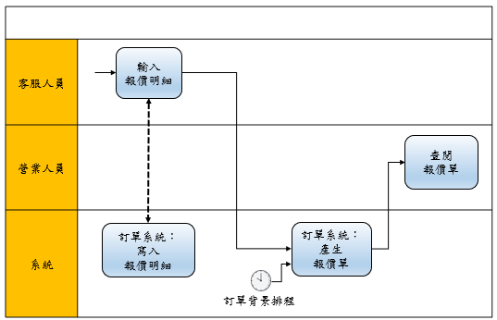

Figure 18. 系統(支援)角色

將系統設備也當成一種角色。當他們會影響流程時，將它當成一個角色，如Figure 19所示，因為系統可能會決定流程的走向，甚至會使流程中止。

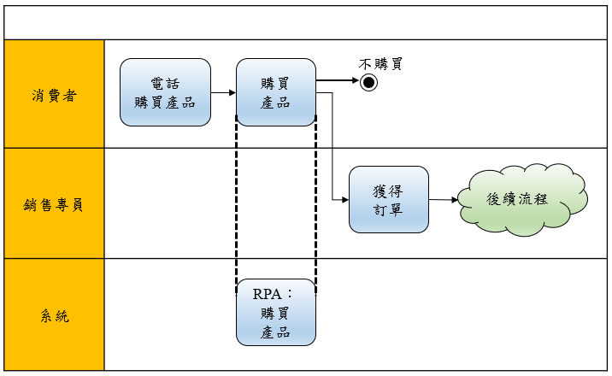

Figure 19. 設備角色

如果你不清楚或不想處理某些步驟，則以一朵雲的圖示，再加上一些文字來說明。

改善原始模型時，還有五個進階問題要考慮：

(1) 透過誰交棒：步驟間是透過哪個角色來交到下一關，要注意屬於系統的部分。

(2) 明確表達結果：要明確表達出該步驟執行後的結果。例如，產生帳單，不要寫完成帳單。

(3) 前進的關鍵：是什麼讓流程可以進行到下一關，例如，一些系統的背景作業。

(4) 其它的參與者：是不是已經列出所有的參與人員，例如，完成訂單的作業，一般都會認為是業務人員輸入訂單，其實其中包含了客戶下單的動作。還有系統所進行的背景作業，也是常被忽略。

(5) 表示所有結果：所有執行完成的結果，是否都有表示出來。例如，呈核過後知會的動作，很容易漏掉。

**建立AS-IS泳道圖**

建立接手層次圖，首先，使用「業務流程建模：基本」中，提到的三個基本方法(誰是接棒人/透過誰交棒/誰是真正的接棒人)，配合程序概要圖的結果，對於每一個流程從頭到尾重複進行幾次。

其次，針對每一步驟使用「業務流程建模：進階」中，提到的五個進階問題(透過誰交棒/明確表達結果/前進的關鍵/其它的參與者/表示所有結果)，進行一次的活動。

這邊有一個重要的問題要討論，就是何時要停止建模。從大部分的建模經驗我們可以了解，建立太詳細的業務模型，可能會花掉非常多時間，但對整體流程的幫助卻很小。我們可以先設定，建立這個模型基本目標是要達成甚麼？繼續建模有更接近目標嗎？當發現此模型已經出現本段開頭的行為後即可停止建模。

建立接手層次圖的重要觀念，同一角色，不管工作量是多還是少都僅使用一個框來表示，主要的目的是用來簡化步驟，而非用來簡化角色。圖中必須把主要產生延遲、錯誤及成本的步驟標示出來，它可以提供我們改善的契機。最後，還有一個重點，就是需呈現出流程中所有角色，完成後的圖，如Figure 20 所示。

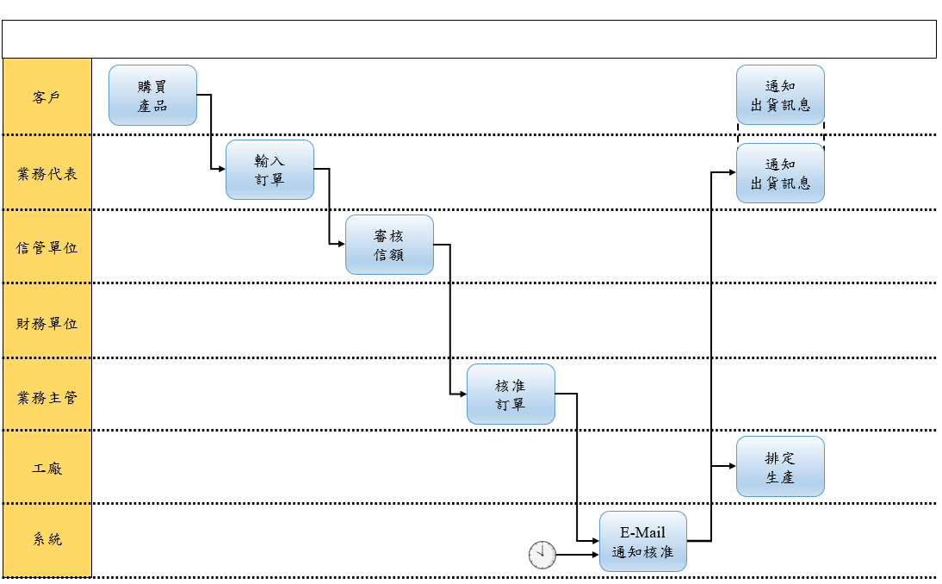

Figure 20. 接手層次泳道圖

建立服務層次圖，如Figure 21 所示。首先，可以檢視接手層次圖中，比較重要的幾個步驟，再繼續展開成服務層次圖，過程中可能會再增加多個更細部的步驟。在檢視接手層次圖前，可以先訂出這個流程要達到的目標，然後在檢視每一個步驟時，考慮這一步是否要達成某個里程碑。

其次，檢查會影響流程之決定，在接手層次圖可能看不出，但在服務層次圖就會出現，需進行處理的角色。

假如能在接手層次圖上，加上適當註解即可描述問題的話，則不一定需要產生服務層次圖。

完成泳道圖後，可以開始進行 TO-BE 的動作。

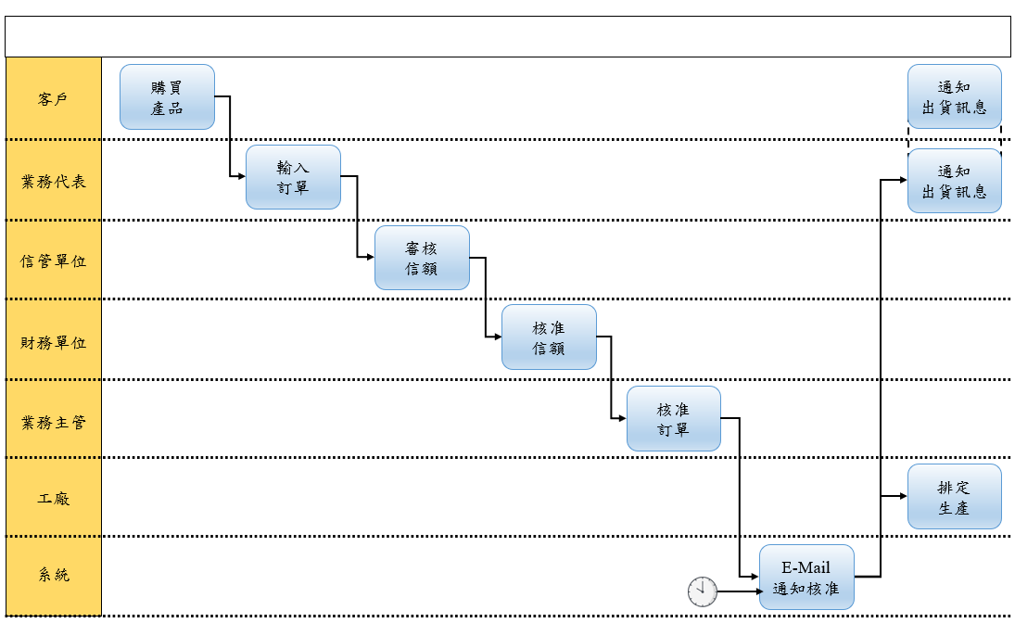

Figure 21. 服務層次泳道圖

## 3.4 TO-BE導入流程

本小節導入流程參考Workflow Modeling: Tools for Process Improvement and Applications 一書[6]

**最佳實務竊取靈感**

最佳實務(Best Practices)是一個管理概念，指在能夠讓組織內業務執行能夠達到最佳結果的程序特徵。對於一般的業務執行人員來說，因為不是這方面的專業人員，而且也無法綜觀全局，因此，要達到最佳實務就必須透過一些方法，我們可以從以下的幾個方面找出解答：

作業流程設計方面，與其使用一個能夠包含所有同樣工作的點，用來處理不同交易內的同樣工作，不如建立多個專為特定工作設置的不同程序，讓原本很複雜流程變得比較單純，這個動作稱作分流。例如，在做請購申請時，可以依據產品的種類，直接進行分流的審查，不同流程只針對必要項目做審查，不必每個流程都走過；在執行須簽核的流程時，將此步驟從工作流程中間，移到流程結束前一關再檢核，甚至取消此步驟，減少延遲的發生；還有一種的方式，就是在過程中，它們可以被同步進行或者可以跳過某些步驟，來增加效率。

資訊系統方面，可以透過影像識別或其他的感應器來減少輸入錯誤，例如，條碼及紅外線裝置等。相關人員可以利用電腦來計算、檢查、讀取資料，取代速度慢且沒有效率的人工作業。電子化的資料傳輸，比郵件往來更快速、更安全，之前需要花上幾天飛到地球那端的郵件，現在只需要幾秒鐘，就可以在對方的電腦上打開。現在還有很多的系統軟體，提供流程管理的解決方法，用來協助系統流程的改善，我們可以從類似方案中，找到適合的方式來解決流程中所遇到的問題。

動機與衡量方面，建立獎勵與懲處機制其實是最重要的促成要素，很多人卻忽略了它。例如，某公司為了減少電話費的支出，對於技服人員的通話時間進行了限制，但這可能會因為時間不足而未能妥善處理客戶的問題，而造成滿意度下降。所以在設計績效指標時，要注意不要出現會帶來反效果的不當激勵。

人力資源方面，最多人實施的方法，就是將工作重新分配或調整工作職位。但這些方式，一般都會需要其他方面的配合，最簡單的就是資訊技術，例如，導入更多的系統、添購更多的設備等等的配合，才能做出改變。另一種常見的就是擴充人員負責的職務，這可能就需要動機與衡量的方面來支援，例如，增加人員的薪資。

政策與規範方面，有些企業會透過修改或取消某些規範來改善流程的延遲，最常見的就是減少簽核，這也是最簡單的方式。另外，提供固定彙總報告或審查資料給管理階層，進而減少主管每一份資料都要過目的時間。如果文件是一定需要審查的情況下，可以先讓影響程度小案件跳過，先往下一關進行，這方式不一定適合所有的案件，一段時間後，如果有很高比例的案件，在沒有審查的情形下出錯，那就可能需再重檢討這個措施是否恰當。

設施設計方面，改變工作方面的硬體設施來增加流程效率。例如，行進的動向或是辦公桌擺放的位置等等。

**運用挑戰程序**

挑戰程序通常是用來擺脫舊包袱的重要步驟。挑戰程序簡單說起來就是不要依照舊有的路線設計，最重要的是，不要把新的技術應用於舊有的流程上。一般說，我們通常會選擇使用已久的流程、執行方法及制度，因為這樣最方便，不但不用去設計新的方法，也不用改變作業習慣，因此為了省事，就會依照著就方式來使用，自然也就不會去檢討考慮這些是否還合用。

挑戰程序是如下運作的，以接手泳道圖或服務泳道圖為開始，利用原始圖，對每一步驟，必須重新檢視它，原來的描述是否合適，是否要再增加描述，而且不只是增加描述，而是要加上一些關鍵字詞，例如，僅、必須、決不等，來加強描述每個活動。

此外，我們也可以用以下的思考來協助我們。此步驟結束後會產生有用的結果？此步驟是否應該要在此被完成？此步驟是否應該是由當前角色來完成？此步驟是否應該是由目前執行到的順序來完成？此步驟是否應該是由這個方法的使用來完成？

完成此步驟後，應該已經討論出來很多改善的想法，可以開始到進行下一階段的步驟。

**評估與選擇**

對每一個建議，先評估其對每一個促成者造成的影響，再決定是否要對該建議進行下一步處理。以下為步驟：

整理至目前為止所討論出來的想法清單。

去除不可行之想法。

開始建立評估矩陣，每一列表示一個建議及想法，每一行表示一個促成者 (前面最佳實務提到的六個方向)、最後再加一行，用來記錄可行性及註記。

● 選定一個想法來討論，並將想法、促成者及可行性記錄在同一列。

● 接下來為主要的步驟，對每一個促成者提出，必需做出什麼樣的改變，才能令這個想法能夠順利執行？並把這些改變寫到相對應之促成者的欄位中。

● 對每一列進行評估，討論這些想法是否合理嗎？將結果記錄在最後一欄(可行性及註記)，如 Table 2 所示。

● 最後，綜合所有欄位的結果，討論提出的想法是否值得執行。這需要做進一步的成本評估及分析對其它作業的衝擊，再來與所獲得的好處做比較。

Table 2. 評估矩陣

|  |  |  |  |  |  |  |  |
| --- | --- | --- | --- | --- | --- | --- | --- |
| 建議/想法 | 流程設計 | 資訊技術 | 動機與衡量 | 人力資源 | 政策與規則 | 設施或其它 | 可行性/註記 |
| 建立網路下單系統 | 1.客戶下單的步驟為何？  2.網路訂單的資料，需要經過哪些單位？ | 1.網路下單的軟體，是要自行開發？還是委外開發？還是要購買套裝軟體？  2.資料是否要整合到公司內部系統？ | 1.網路下單對公司產品銷售有幫助嗎？  2.網路下單的業績要算哪個單位的？ | 1.是否要增加人力？還是新增一個新的部門？  2.是否需要對相關單位進行教育訓練？ | 誰可以決定上架的商品？ | 1.是否需要額外的系統主機？  2.網路頻寬是否可以應付？ | 高度可行 |
|  |  |  |  |  |  |  |  |
|  |  |  |  |  |  |  |  |

(Source：Workflow Modeling: Tools for Process Improvement and Applications)

當完成了評估矩陣中所有的欄位後，針對每一行的資料，重新再進行一次評估，可以依照對流程目標的影響、可行性、與其它想法的一致性，三個方面來決定可行性，選擇要套用在新流程的想法。選定想法之後，新的程序就會被特徵化了。如果該想法經過評估已經要執行，並且要加入到TO-BE程序的特徵時，會以程序需求文件格式記載下來。這文件會經過所有參與人的討論，用來確保這改變是符合期待的。我們會給每一特徵一個名字，並簡單的說明改變的內容、預期要解決的問題、與完成改善後期待能帶來的效益，加上促成者的資料，我們可以產出程序需求文件，如 Table 3 所示。

Table 3. 程序需求文件

|  |  |
| --- | --- |
| **特徵或改善名稱(Characteristic or Improvement name)** | |
| 建立網路下單系統 | |
| **描述(Description)** | |
| 建置公司網路下單系統，提供客戶可以從網路上購買公司產品 | |
| **問題解決(Issues addressed)** | |
| 公司每年花很多費用在行銷上，但業績的成長卻不見起色  公司的產品很多元，行銷及客服人員花很多時間在了解產品，並且在跟客戶的溝通上常會產生誤解 | |
| **預期結果/效益(Anticipated outcomes/benefits)** | |
| 增加公司產品的銷售量  提高營業單位的工作效率 | |
| **促成者(Enable)** | |
| **作業流程設計**  **(Workflow Design)** | **執行者(角色)、任務、順序、相依**  •網路下單的資料，經過營業單位確認後，傳送給出貨單位 |
| **資訊技術**  **(Information Technology)** | **系統、自動化支援、資料及資訊、通訊**  •公司對於WEB技術不熟悉，以外包技術移轉方式建置  •資安考量，網路下單資料不連接公司內部系統 |
| **動機與衡量**  **(Motivation & Measurement)** | **衡量、評估、結果**  •網路下單可增加銷售量  •網路下單的營業額，包含在營業單位的營業額內 |
| **人力資源**  **(Human Resources)** | **招聘、定職位、教育、角色、匹配任務到角色**  •需要增加專門處理網路資料的行政人員  •需針對網路下單的操作，進行教育訓練 |
| **政策與規則**  **(Policies & Rules)** | **內部：政策及指南。外部：法律及法規**  •網頁上的商品，項目由營業單位決定，折扣由行銷單位決定 |
| **設施與設備**  **(Facilities & Equipment)** | **實體的住所、佈局、設備、家具**  •資安考量，需獨立主機建置系統  •網路頻寬需擴充 |

(Source：Workflow Modeling: Tools for Process Improvement and Applications)

**發展理想的To-Be作業流程**

開始對在泳道圖中進行人、時、地、物標示之前，先找出必要程序對後續步驟是有幫助的。所謂的「理想的」作業流程：不考慮任何外界的影響，不受任何限制(包含技術、人員、空間及時間等等)，直接照著流程走完。這終究是一個理想的範本，但這個範本可以提供我們製作出來的泳道圖，接近要達到的目標。這個範本是傳達的是必要的步驟之概念，就是不考慮人、時、地、物後的步驟，只標是必要的步驟。

利用AS-IS模型，配合程序特徵來找出必要的步驟。

找出必要步驟之間的前後關聯(也可稱作相依性)，那些必須要循序執行、那些可以平行執行。

描繪出相依性的關係，類似一個專案計畫流程圖，例如，A程序執行後，會有三個平行的B、C、D程序接著執行。B程序執行後，有二個平行的E、F程序接著執行。C、D執行完，進到G程序執行。G程序等C、D、F程序執行完後再接著執行。H程序等E、F、G程序執行完後再接著執行。如圖 Figure 22 所示。

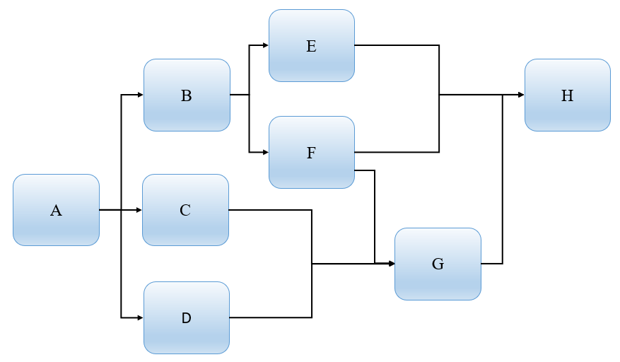

Figure 22. 相依關係

**發展To-Be作業流程**

利用程序需求文件及理想的作業流程，開始在每一個步驟內加入細節。當我們在製作TO-BE流程圖的每一個層次時，跟我們在製作AS-IS流程圖時，動作都是一樣，在這個過程中，我們可以應用挑戰程序來幫助模型的發展。當有對流程圖的步驟進行調整時，我們必須重新檢視一遍整個流程，是否還有達成當初設定的目標。在完成後TO-BE泳道圖後，我們應該運用大量說明於圖中，來表示這個新程序做了哪些改變及應該被注意的事項，如Figure 23所示。

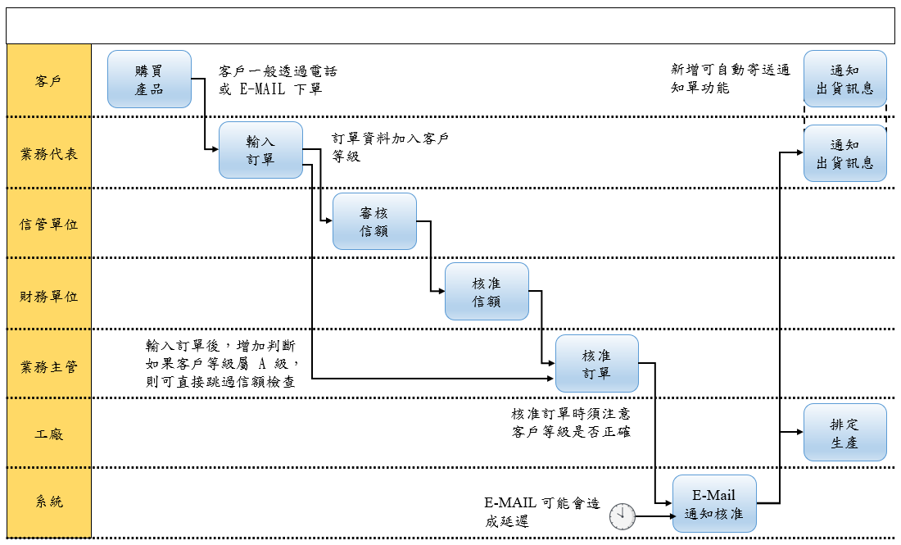

Figure 23. TO-BE泳道圖

# 第四章 實驗結果與討論

本章節主要在呈現個案公司經過 Workflow Modeling方式進行企業流程再造後，過程中所產出的文件。個案公司以分組討論方式進行，專案進行前先針對分析方法進行一連串的教育訓練。教育訓練結束後，依SAP的模組特性進行分組，SAP的SD模組包含營業及產銷單位。此結果為營業單位及資訊單位進行一連串的開會討論後，以Workflow Modeling方法分析現有流程，並進行優化討論後的結論。討論過後的結論，由主要流程負責人及資訊單位彙總後，再經過所有的關鍵使用者確認後，所產出的最終結果，用來提供專案導入時，流程分析的參考。

**活動收集**

關鍵使用者先進行活動收集，以動詞+名詞將日常的作業寫在小紙條上，再進行會議，討論過後，將類似活動的小紙條去除，將剩下的小紙條，歸類後，製作成Table 4。

Table 4. 活動收集

|  |  |  |  |
| --- | --- | --- | --- |
| 詢問產品 | 確認產品規格 | 確認產品價格 | 確認付款條件 |
| 傳送報價單 | 接收訂單 | 輸入訂單 | 協調產銷 |
| 確認訂單 | 核准訂單 | 簽訂合約 | 輸入佣金資料 |
| 紀錄支付金額 | 合計支付金額 | 輸入報銷費用 | 輸入報關資料 |
| 輸入船運費 | 傳送報關單 |  |  |

**探索業務程序**

將活動依前後順序整理成程序，如Table 5。

Table 5. 探索業務程序

|  |  |  |  |  |  |  |
| --- | --- | --- | --- | --- | --- | --- |
| 詢問  產品 | 確認  產品規格 | 確認  產品價格 | 確認  付款條件 | 傳送  報價單 |  | **詢問產品** |

|  |  |  |  |  |  |  |
| --- | --- | --- | --- | --- | --- | --- |
| 接收  訂單 | 輸入  訂單 | 協調  產銷 | 確認  訂單 | 核准  訂單 |  | **新增訂單** |

|  |  |  |  |  |  |
| --- | --- | --- | --- | --- | --- |
| 簽訂合約 | 輸入佣金資料 | 紀錄  支付金額 | 合計  支付金額 |  | **佣金作業** |

|  |  |  |  |  |  |
| --- | --- | --- | --- | --- | --- |
| 輸入  報關資料 | 輸入  船運費 | 傳送  報關單 | 輸入  報銷費用 |  | **出口作業** |

**總體程序地圖**

將程序畫成流程圖，並將與其他模組的前後關係進行串聯，相同分組內的流程以相同顏色標出，不同模組則以不同顏色標出，並且須標示出模組名稱，如Figure 24所示。

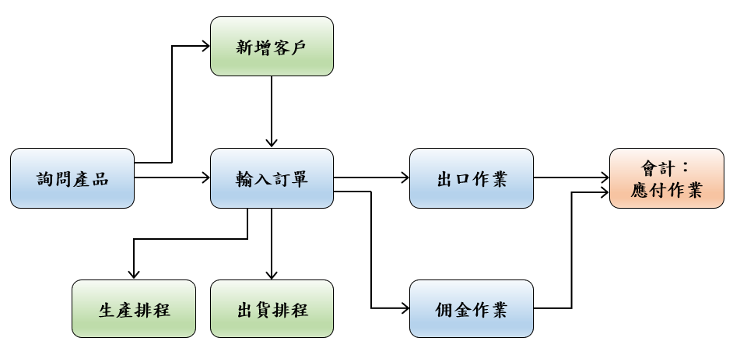

Figure 24. 總體程序地圖

以下結果針對「詢問產品」程序呈現

**程序塑形**

討論此流程的案件種類、觸發動機、造成的結果，繪製成Figure 25。

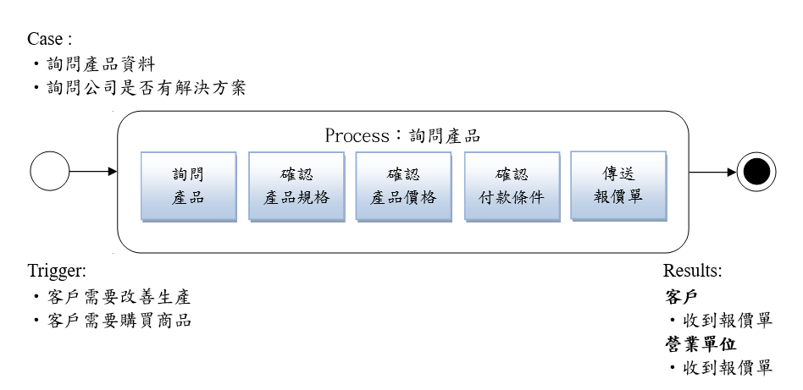

Figure 25. 程序塑形

(Source：Workflow Modeling: Tools for Process Improvement and Applications)

**跨功能單位流程示意圖**

討論流程中會與其他單位相關的活動，繪製成Figure 26。

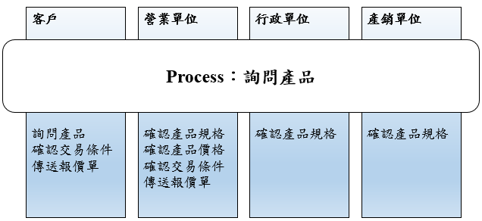

Figure 26. 跨功能單位流程示意圖

(Source：Workflow Modeling: Tools for Process Improvement and Applications)

**結果海報**

以跨功能單位流程示意圖基礎，進行利害關係人評估、背景環境的變化、不作為的後果分析，填寫在Assessment。針對此流程想要達到的目的，填寫在Goals。有參與的單位填寫在Participants。Mechanisms填寫外在的輔助，例如系統、表單。Measures填寫簡單的統計數字。如Table 6所示。

Table 6. 結果海報

|  |  |  |  |  |  |  |  |  |
| --- | --- | --- | --- | --- | --- | --- | --- | --- |
| **詢問價格** | | | | | | | | |
| **Event** | **Subprocesses** | | | | | | | **Result** |
| 詢問產品資料  詢問公司是否有解決方案 | 詢問  產品 | | 確認  產品規格 | 確認  產品價格 | | 確認  付款條件 | 傳送  報價單 | **營業單位：**  收到報價單  **客戶：**  收到報價單 |
| **Assessment** | | | | | **Goals** | | | |
| **Stakeholder assessment**  **客戶：**   1. 價格不好 2. 到貨日期太久 3. 產品不合用   **營業單位：**   1. 系統太複雜 2. 訊息不夠   **Context (changes in the environment)**  原物料成本市價差異大  **Consequences of inaction**  失去訂單 | | | | | 1. 客戶希望我方能價格便宜、交貨期短。 2. 營業單位希望系統使用便利。 | | | |
| **Participants** | | **Mechanisms** | | | **Measures** | | | |
| 客戶 營業單位  行政單位  產銷單位 | | 訂單維護 | | | 訂單處理時程約 1 周 | | | |

(Source：Workflow Modeling: Tools for Process Improvement and Applications)

**AS-IS泳道圖**

以結果海報製作泳道圖，此步驟比較花時間，需重複檢討流程，並與所有部門確認活動程序是否有完整，如Figure 27所示。

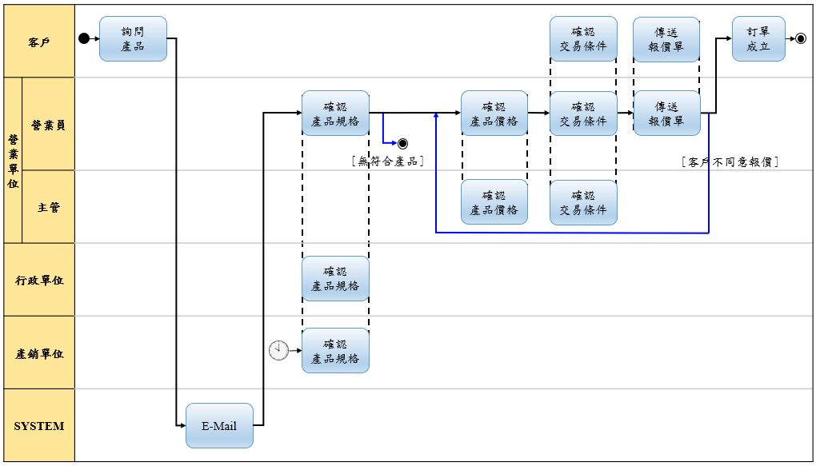

Figure 27. AS-IS泳道圖

**最終的AS-IS程序評估**

依以下六個促成者進行程序評估，工作流程、資訊系統、動機與衡量(獎勵與懲處機制)、人力資源、政策與規範、設施設計。評估後，得出潛在解決方案，並將其記錄在程序評估表中，將可以提出相同建議的潛在解決方案上，標註同樣號碼，如Table 7所示。

Table . 最終的AS-IS程序評估

|  |  |
| --- | --- |
| 工作流程問題 | 潛在解決方案 |
| 1.無標準報價格式 | * 新系統需要統一報價系統(1) * 需有標準報價流程(1) |
| 資訊系統問題 | 潛在解決方案 |
| 1.報價資料無整合系統紀錄可供查詢  2.報價單報表無統一格式  3.可銷售資料查詢程式無整合，需透過不同系統查詢 | * 建置統一的報價系統(1) * 對外文件應該有標準格式(1) * 建置統一的銷售產品查詢系統(2) |
| 動機與衡量問題 | 潛在解決方案 |
| **N/A** | * **N/A** |
| 人力資源問題 | 潛在解決方案 |
| 1.報價若有標準格式, 減少人員重新製作  2.方便的資訊查詢, 減少營業人員與產銷單位進行協調的時間 | * 系統提供標準報價格式(1) * 系統提供更多資訊的查詢系統(2) |
| 政策與規則問題 | 潛在解決方案 |
| **N/A** | * **N/A** |
| 設施問題 | 潛在解決方案 |
| 1.印表機列印報價單需換紙張 | * 新增印表機或更換多紙夾印表機(1) |

(Source：Workflow Modeling: Tools for Process Improvement and Applications)

**潛在程序特徵**

針對程序評估的每一組建議(號碼相同的)，建立評估矩陣。先列出對每一個促成者的影響，再決定是否要處理該建議。每一列代表一個建議、每一行代表一個促成者、最後一行為可行性及註記，如Table 8所示。

Table 8. 潛在程序特徵

|  |  |  |  |  |  |  |  |
| --- | --- | --- | --- | --- | --- | --- | --- |
| 建議/想法 | 流程設計 | 資訊技術 | 動機與衡量 | 人力資源 | 政策與規則 | 設施或其它 | 可行性/註記 |
| 建置報價系統 | 報價流程調整在哪個步驟？  報價流程的呈核是否重新設計？ | 系統是否需建立統一的報價系統？或是維持單一程式由後台整合？  是否考慮系統與客戶互動？ | 期望可降低人員多少工作時間？  是否還可以有其他效益？ | 是否每個人員都要使用系統功能？  人員對新報價系統的是否要花時間熟悉？  是否會增加人員工作時間？ | 報價單是否只有統一格式？  報價單註明那些事項？  是否需修改流程規定？ | 是否新增印表機？  是否更換印表機？ | **高度可行** |
| 產品查詢 | 查詢步驟是否要調整？  哪個時間點查詢的資訊是最新的？ | 系統是否可以整合所有訊息？ | 資料是否有反應狀況？ | 是否要重新熟悉系統介面？  是否可以降低查詢時間？ | 是否規定需即時輸入修改資料？ | 是否要額外增加查詢電腦？ | **可行性低**  **現行產品樣式多，整合效益不大。**  **現行人員作業並無太大問題。**  **系統作業上沒有花費太多時間**。 |

(Source：Workflow Modeling: Tools for Process Improvement and Applications)

從 Table 8中可以看到，經過程序特徵分析後，「產品查詢」想法因為以下評估：

現行產品樣式多，整合效益不大。

現行人員作業並無太大問題。

系統作業上沒有花費太多時間。

所以被評估為可行性低，只保留建置報價系統。

**程序需求文件**

針對程序特徵分析後，保留下來的想法就稱為特徵。我們給每一個特徵一個名稱，然後說明這個特徵將要做哪部分的改變、預期要解決的問題與改變後的效益。接下來把前面提到的六個促成者需做什麼改變，才能使這想法能夠實現，把這些想法，填寫個別促成者的欄位，製作成程序需求文件，如Table 9所示。

Table 9. 程序需求文件

|  |  |
| --- | --- |
| **特徵或改善名稱(Characteristic or Improvement name)** | |
| **建置報價系統** | |
| **描述(Description)** | |
| 1.現行的報價流程，都是由不同單位製作報價表單，無統一的格式，造成同公司多種規格表單。  2.目前的報價表單因無標準格式，有些事項未列出，導致產品發生糾紛時，造成業務單位困擾。  3.因系統無統一報價資訊，導致不同產品線需要多花時間查詢。 | |
| **問題解決(Issues addressed)** | |
| 1.新系統建立統一報價系統，提供在報價時，可以快速查詢到產品訊息，例如，預計可出貨日。  2.需有標準表格，註明需注意事項，並需要載明權責，也可提供自製說明設定。  3.提供一致的整合使用畫面。 | |
| **預期結果/效益(Anticipated outcomes/benefits)** | |
| 1.減少營業單位自行製作報價格式的時間，提高報價流程的效率。  2.標示明確的報價單，減少事後的糾紛。  3.減少報價過程的時間，並增加準確度。 | |
| **促成者(Enable)** | |
| **作業流程設計**  **(Workflow Design)** | **執行者(角色)、任務、順序、相依**   * 報價系統應該在確認產品價格前執行 * 報價單需要重新設計呈核流程 |
| **資訊技術**  **(Information Technology)** | **系統、自動化支援、資料及資訊、通訊**   * 設計統一的報價系統輸入畫面 * 連接各部門的產品系統，整合後提供共用參考格式 * 提供標準報價單格式 |
| **動機與衡量**  **(Motivation & Measurement)** | **衡量、評估、結果**   * 降低營業單位從接到客戶訊息到產出報價單時間 * 減少報價與客戶正式訂單的落差 |
| **人力資源**  **(Human Resources)** | **招聘、定職位、教育、角色、匹配任務到角色**   * 減少人員操作系統時間 * 節省人力編制 |
| **政策與規則**  **(Policies & Rules)** | **內部：政策及指南。外部：法律及法規**   * 請客戶配合填寫標準報價單 * 報價單記載注意事項 * 修改營業流程規定 |
| **設施與設備**  **(Facilities & Equipment)** | **實體的住所、佈局、設備、家具**   * 營業單位更換新型印表機 |

**理想的作業流程樣版**

製作的「理想的」作業流程：不受任何涉及到技術、人員的能力、空間及時間或其它等等限制，規劃出一個理想中的作業，如Figure 28所示。

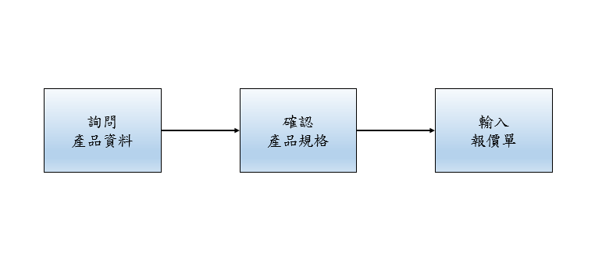

Figure 28. 理想的作業流程樣版

**TO-BE泳道圖**

利用程序需求文件及理想的作業流程，開始在每一個步驟內加入細節。並應用挑戰程序於TO-BE的流程圖製作。並運用大量說明於圖中，來表示這個新程序做了哪些改變及應該被注意的事項，如Figure 29所示。

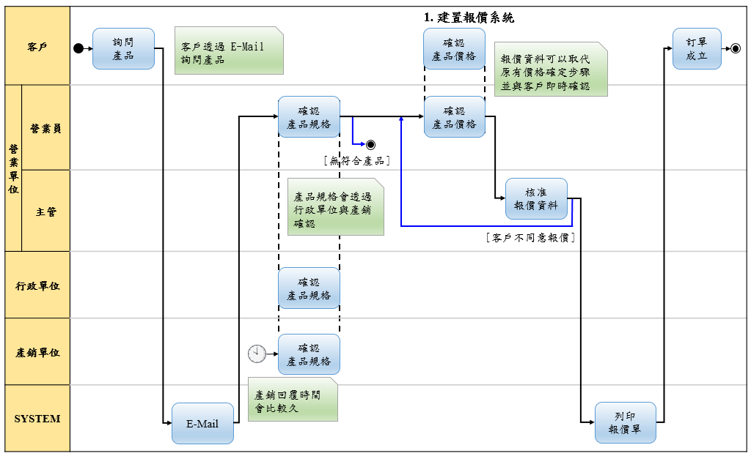

Figure 29. 最終TO-BE泳道圖

**最終差異分析**

以AS-IS泳道圖與TO-BE泳道圖進行差異分析，針對要解決的問題與期待之效益來決定開發的優先順序，如Table 10所示。差異分為高、中、低，優先分為A、B、C三個等級，專案導入時，可以選擇優先等級高(A>B>C)，再來評估差異性，可以先從差異小的先處理。

針對「建置報價系統」的差異分析，根據評估會議的結果，差異性被評估為中，優先等級評估為B。

Table 10. 最終差異分析

|  |  |  |  |  |
| --- | --- | --- | --- | --- |
| **AS-IS** | **TO-BE** | **差異分析(Gap Analysis)** | **差異** | **優先** |
| **接手層次圖** | **接手層次圖** | 1. 建置報價系統   可統一提供產品資訊、預計可出貨日等訊息。  可列印標準的報價單。 | 中 | B |
|  |  |
| **服務層次圖** | **服務層次圖** |
| N/A | N/A |
| **任務層次圖** | **任務層次圖** |
| N/A | N/A |

**GAP 泳道圖**

以TO-BE泳道圖的泳道圖為主，列出差異分析後的結果(AS-IS泳道圖與TO-BE泳道圖不同的地方)，並註明特徵編號，如Figure 30所示。

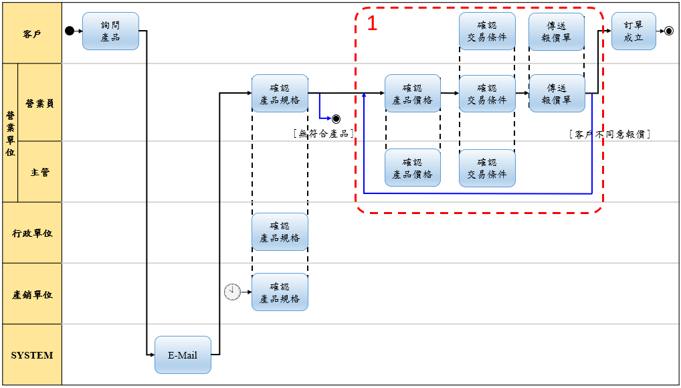

Figure 30. GAP 泳道圖

# 第五章 結論

本研究的來源是個案公司預計要導入SAP系統，因為SAP為一個標準化的軟體，而個案公司原來使用的ERP系統為自行開發，大部分流程都是以企業原有的作業模式設計，與SAP的流程差異很大，所以在導入前經由企業的流程再造後，再配合SAP的參數調整，讓系統符合SAP的最佳作業模式。

個案公司的營業單位(SD模組主要的作業單位)，在使用Workflow Modeling方式，將原有的營業流程，由各個不同的事業單位進行資料收集、會議討論及未來流程設計之後，利用其在導入SAP 的SD模組時，不但有效的減少在過程中對於標準作業流程的調整，也達到個案公司對於企業流程再造的目標。

本研究是針對個案公司在導入SAP前，因其評估必須先做流程優化，所以選擇了使用Workflow Modeling方式進行流程再造後，再進行系統更換。因此，此方式可能並不適合其他的企業使用，建議後續的研究者，可以針對不同的企業在進行系統更換時，選擇的前置方案做比對，提供企業做為評估系統導入前，選擇前置方案的參考。

# 參考文獻

1. "BPM向左，工作流向右（一）什么是业务流程." http://www.blogjava.net/RongHao/archive/2008/08/26/224529.html (accessed November 01, 2022).
2. "在 ERP 指南中取得基本知識."

https://www.sap.com/taiwan/insights/what-is-erp.html (accessed November 06, 2022).

1. "流程革命改造企業 - 天下雜誌."

https://www.cw.com.tw/article/5105770 (accessed November 10, 2022).

1. "流程化管理 - MBA智庫."

https://wiki.mbalib.com/zh-tw/流程化管理 (accessed November 11, 2022).

1. "什麼是 CRM? - SAP官方網站."

https://www.sap.com/taiwan/insights/what-is-crm.html (accessed November 12, 2022).

1. A. Sharp and P. McDermott, "Workflow modeling: Tools for process improvement and applications development, " Boston: Artech House, 2009.
2. "什麼是 SAP? - SAP官方網站."

https://www.sap.com/taiwan/about/company/what-is-sap.html (accessed November 13, 2022).

1. "SAP - 維基百科."

https://zh.wikipedia.org/zh-tw/思爱普 (accessed November 14, 2022).

1. "SAP HANA 平台簡介."

https://jason-kao-blog.medium.com/sap-hana-簡介-e3c5394cff68 (accessed November 14, 2022).

1. "SAP產品簡史，48年的疊代."

https://read01.com/AzAQnKJ.html (accessed November 15, 2022).

1. "Evolution of SAP and SAP Versions。"

https://skillstek.com/sap-versions/ (accessed November 15, 2022).

1. SAP-nkGavin. "从R/1到S/4, 浅析SAP系统的发展历程. "

https://blog.csdn.net/nkGavinGuo/article/details/88077793 (accessed November 16, 2022).

1. "主從式架構 - 維基百科."

https://zh.wikipedia.org/zh-tw/主從式架構 (accessed November 17, 2022).

1. "What is SAP business suite? ERP, CRM, SRM, SCM, PLM & HCM."

https://techconcepthub.com/sap-business-suite/ (accessed November 18, 2022).

1. ChampaignWolf. "SAP HANA 三大特点."

https://blog.csdn.net/champaignwolf/article/details/84815211 (accessed November 19, 2022).

1. "sap sd - 華人百科."

https://www.itsfun.com.tw/sap+sd/wiki-8104717-7161596 (accessed November 20, 2022).

1. " SAP SD – Introduction - tutorialspoint."

https://www.tutorialspoint.com/sap_sd/sap_sd_introduction.htm (accessed November 21, 2022).

1. " SAP 幣別設置 - 台部落."

https://www.twblogs.net/a/5c7f80f2bd9eee35cd692a18 (accessed November 21, 2022).

1. " SAP 中的多語言支援 - IBM."

https://www.ibm.com/docs/zh-tw/maximo-sap-con/continuous-delivery?topic=support-multiple-language-in-sap (accessed November 22, 2022).

1. "多語系報表 – SAP Help Portal (Documentation)."

https://help.sap.com/docs/SAP_CRYSTAL_REPORTS_FOR_ENTERPRISE/14191c53df3a4d13aeb24ea3bef63abd/478ffe786e041014910aba7db0e91070.html (accessed November 23, 2022).

1. "Overview of Pricing in SAP SD."

https://www.sastrageek.com/post/overview-of-pricing-in-sap-sd (accessed November 24, 2022).

1. "運用 SAP S/4HANA® 推動銷售流程的數位轉型 | SAP S/4HANA - SAP."

https://www.sap.com/taiwan/documents/2017/11/0074be4a-dd7c-0010-82c7-eda71af511fa.html (accessed November 25, 2022).

1. Peter Wurst. "Available To Promise (ATP) and the Scope of Check."

https://blogs.sap.com/2019/10/11/available-to-promise-atp-and-the-scope-of-check/ (accessed November 26, 2022).

1. W. Hamscher, "AI in Business-Process Reengineering,", AI Magazine, vol. 15, no. 4, pp. 71-71, 1994.
2. "企業流程再造 - 維基百科."

https://zh.wikipedia.org/zh-tw/企業流程再造 (accessed November 27, 2022).

1. "流程再造 - 中文百科."

https://www.newton.com.tw/wiki/流程再造 (accessed November 28, 2022).

1. M. Hammer and J. Champy, "Business Process Reengineering," London: Nicholas Brealey, vol. 444, no. 10, pp. 730-755, 1993.
2. "What Is a Workflow Model? Definition and How to Optimize Yours."

https://www.frevvo.com/blog/workflow-model/ (accessed November 30, 2022).